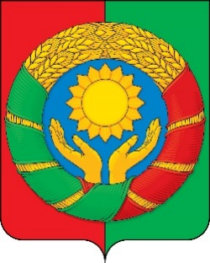

РЕСПУБЛИКА ДАГЕСТАН
МУНИЦИПАЛЬНОЕ ОБРАЗОВАНИЕ
«ХАСАВЮРТОВСКИЙ РАЙОН»
СОБРАНИЕ ДЕПУТАТОВ МУНИЦИПАЛЬНОГО РАЙОНА

с.Эндирей, ул.Махачкалинское шоссе, 25 а Тел: (8-87231) 5-20-85 Email: sobraniehasray@mail.ru
«08» августа 2023 года № 26/2- – VII СД

РЕШЕНИЕ

О согласовании изменения границ муниципального образования
«Хасавюртовский район» в части, граничащей с муниципальным образованием городской округ «город Хасавюрт»

Руководствуясь частью 4 ст.12, ст.28 Федерального закона от 06.10.2003г. №131-ФЗ «Об общих принципах организации местного самоуправления в РФ», Уставом муниципального образования «Хасавюртовский район», протоколом о проведении публичных слушаний от 19.07.2023г., выражая мнение населения сельских поселений с. Могилевское, с. Петраковское и городского округа «город Хасавюрт»,
Собрание депутатов муниципального района,

РЕШИЛО:

- Согласовать изменения границ муниципального образования «Хасавюртовский район» согласно представленной схеме расположения границ муниципального образования с координатами характерных точек.
- Настоящее Решение опубликовать в газете «Вести Хасавюртовского района» и разместить на официальном сайте Администрации МО «Хасавюртовский район» (https://www.khasrayon.ru).
- Настоящее Решение вступает в силу после его официального опубликования (обнародования).

Заместитель Председателя Глава
Собрания депутатов муниципального района

_________________ М. Ахаев __________________А. Алибеков

